**МИНИСТЕРСТВО ОБРАЗОВАНИЯ РЕСПУБЛИКИ БЕЛАРУСЬ**

**УЧРЕЖДЕНИЕ ОБРАЗОВАНИЯ**

**ГОМЕЛЬСКИЙ ГОСУДАРСТВЕННЫЙ ТЕХНИЧЕСКИЙ УНИВЕРСИТЕТ ИМЕНИ П. О. СУХОГО**

Факультет автоматизированных и информационных систем

Кафедра «Информационные технологии»

**ОТЧЁТ ПО ЛАБОРАТОРНОЙ РАБОТЕ 7**

по дисциплине «Разработка приложений баз данных для информационных систем»

на тему: «Создание *ASP .NET* приложения в заданной предметной области средствами *MS Visual Studio* на базе *Web*-форм»

Вариант 27

Выполнил: студент гр. ИТП-31

Коркуц С. И,

Принял: доцент

Асенчик О. Д.

Гомель 2020

**Цель работы:** Ознакомиться с возможностями среды разработки *Microsoft Visual Studio* по созданию *Web*-приложений баз данных, в том числе с использование специализированных элементов управления — поставщиков и потребителей данных. Научиться использовать средства визуальной среды разработки для создания *web*-приложений баз данных на основе технологии *ADO.NET* и *Web*-форм.

**Задание:** Используя среду *Microsoft Visual Studio*, спроектировать и создать *Web* приложение на основе набора *Web*-форм.

Необходимо создать систему форм для последующей работы с данными согласно вашему варианту, а также систему навигации по приложению.

*Web*- приложение должно удовлетворять следующим требованиям:

1. Вход в приложение возможен только для аутентифицированных пользователей.
2. Все формы web-приложения должны быть построены на базе шаблона, задаваемого одной или несколькими *Master Page* страницами.
3. Система навигация должна присутствовать и обеспечивать оптимальный путь перехода между двумя произвольно выбранными формами в соответсвии с логикой приложения.
4. Система навигации должна включать карту сайта, построенную на основе данных специализированного файла *web.sitemap*.
5. Для создания системы навигации использовать элементы управления *TreeView*, *Menu* и *SiteMapPath*.
6. Web-формы должны использовать преимущественно форму табличного представление информации из базы данных.
7. Осуществлять ввод, редактирование, добавление и просмотра данных реляционной базы данных согласно варианту в удобном для пользователя виде.
8. Web-формы должны содержать текстовые поля, поля со списком, табличные элементы управления (*GridView*, *ListView*), командные кнопки и другие элементы.
9. При разработке *Web*-форм предусмотреть, где необходимо, проверку вводимых значений перед их отправкой на сервер.

**Ход выполнения:**

Сначала были созданы модели базы данных. Они были помещены в папку *Models*.

Далее был создан класс контекста базы данных. Он был помещён в папку *Data*.

Далее были созданы веб-формы для трёх таблиц. Каждая веб-форма была размещена в соответствующую ей папку. В каждой папке находится файл конфигурации *web.config*, настройки которого отвечают за доступ к соответствующей веб-форме.

Структура приложения расположена на рисунке 1.

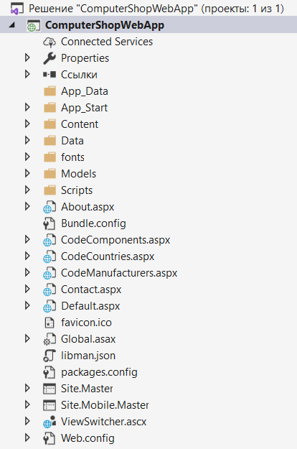

Рисунок 1 – Структура созданного приложения

Внешний вид созданного веб-приложения на рисунке 2.

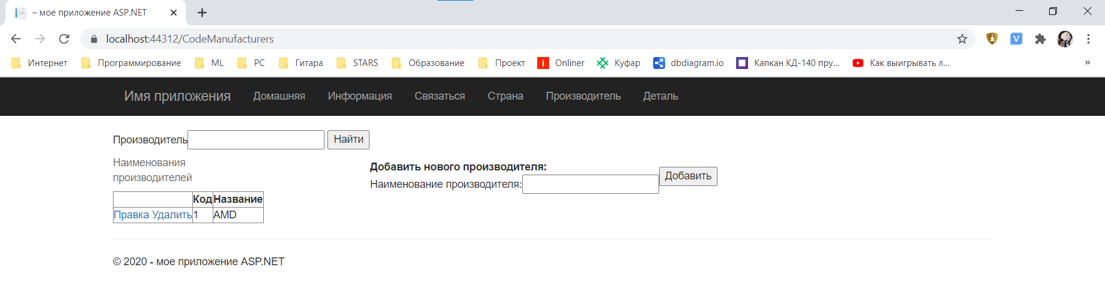

Рисунок 2 – Внешний вид созданного веб-приложения

На гитхабе был создан репозиторий для проекта, где хранится весь код приложения. Ссылка: https://github.com/korkuts-stanislau/5semIS/tree/master/lab7

**Вывод:** В ходе выполнения был создан проект *ASP.NET* *WebForms*. Были созданы модели, контекст данных и веб-формы для работы с данными.